**Ôn tập Ngoại Tốt nghiệp (phần 2)**

Luc Nghi – Y15E

# Chấn thương

* Tiếp cận CTBK: đo sinh hiệu là việc 1st + repeat
* Phân độ mất máu: mẹo giữa M vs HA thì xét cái nào nặng hơn. Mạch trung bình + tụt HA tư thế thì vẫn là trung bình.
* XQ bụng đứng ở BN chấn thương và vết thương có giá trị chẩn đoán chính xác: gãy cột sống, xương chậu
* Chấn thương bụng kín: biểu hiện XH nội
  + TCTT: gõ đục vùng thấp/khắp bụng
* CTBK 🡪HĐ ổn 🡪SA dịch bụng lượng vừa, nghi tổn thương lách 🡪CT dịch bụng lượng vừa, không thấy tạng tổn thương 🡪?: Chọc dò ổ bụng
* Phân độ vỡ gan dựa vào độ sâu đường vỡ
* Nổ mìn gây ra tổn thương worst

# Sỏi túi mật – sỏi đường mật

* Dấu hiệu trên siêu âm không sure VTM là túi mật căng to
* ĐỘ 2 của TOKYO18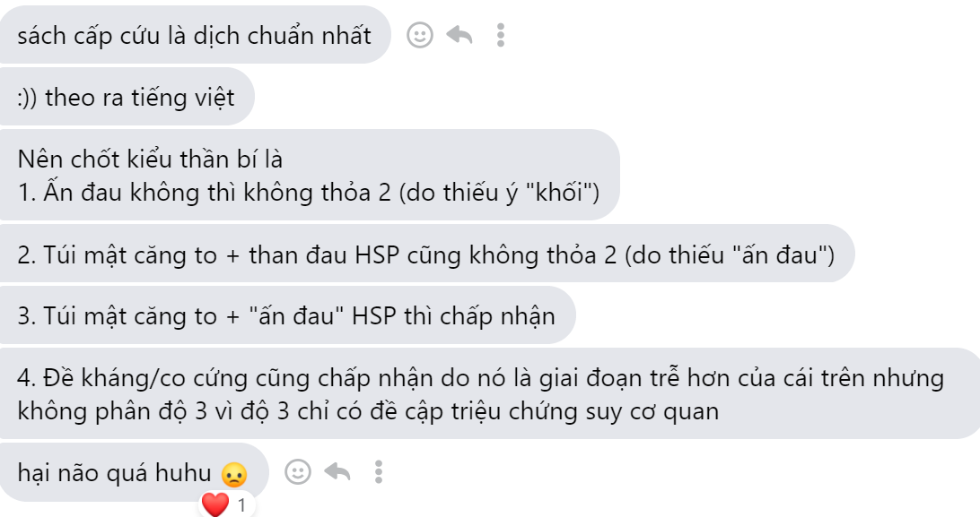
* Phương tiện chẩn đoán sỏi OMC: ***MRI> SA/mổ >ERCP=XQ mổ> CT >SA***
* Sỏi túi mật thường gặp ở người Châu Á
* VTM cấp ko do sỏi thường gặp ở BN ĐTĐ, NT toàn thân
* Cơn đau quặn mật do sỏi túi mật
  + Xuất hiện sau bữa ăn nhiều mỡ
  + Vị trí HSP/TV
  + Lan sau lưng/vai phải
  + Không sốt
* Túi mật to sờ được khi khám gặp ở
  + K túi mật
  + VTM cấp
  + K bóng vater
  + K đoạn cuối OMC
* Dấu hiệu nghi ngờ Sỏi TM + Sỏi OMC kèm
  + Niêm mạc dưới lưỡi vàng
  + Tăng Bili, tăng Amylase
  + Dãn đường mật trong + ngoài gan
* Khi có thiếu máu tán huyết 🡪nghĩ sỏi sắc tố
* Chống chỉ định tuyệt đối PTBD là RLĐM
* Trong VTM cấp do sỏi: SA bụng **không** đánh giá tình trạng **tưới máu túi mật tốt hơn** CT scan
* Sỏi gan, OMC,… các kiểu mà tái phát nhiều lần (thường >=3) là sẽ làm mật – da bằng túi mật, mật – ruột – da bằng quai hỗng tràng/quai ruột biệt lập
* Lưu đồ viêm đường mật TG18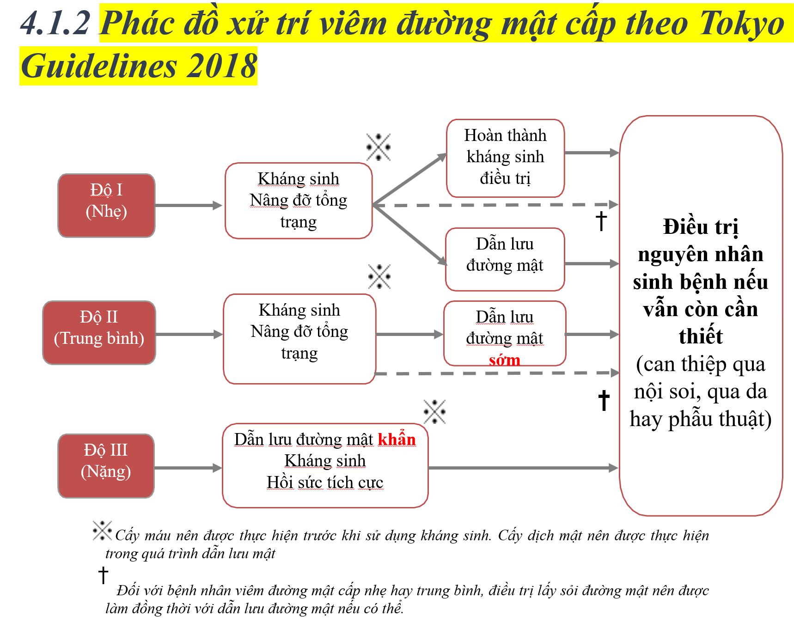

# Thủng

* Nguyên nhân và YT thuận lợi thủng loét dạ dày – tá tràng:
  + Hp
  + ASA
  + Bia rượu + HTL
  + Bệnh gastrinoma
  + Ko có: ăn giàu béo
* Cắt dạ dày hiện nay trong cấp cứu điều trị biến chứng thủng do K dạ dày.
* Xử trí VPM do viêm túi thừa ĐT chậu hông thủng là Hartmann
* Phân độ Viêm túi thừa THỦNG phổ biến là HINCHEY

# K thực quản

* Tiêu chuẩn vàng Dx: Nội soi dạ dày

# K dạ dày

* Nguy cơ XHTH tái phát cao nhất ở nhóm K hang vị
* CLS chính xác cao nhất Dx giai đoạn T của K dạ dày là Siêu âm qua nội soi dạ dày
* Sớm là không xâm lấn dưới niêm. Có thể di căn hạch.

# K đại tràng

* K đại tràng về đại thể
  + Thể sùi: ĐT phải. Thường to lổm nhổm như bông cải. Mô dễ mủn nát, hoại tử tạo **loét**, có khi to nằm sâu trong lòng u. Niêm mạc xung quanh phù nề chảy máu
  + Thể loét: ít riêng lẻ, thường + thể sùi. Ở ĐT phải
  + Thể chai/thâm nhiễm: ĐT trái, u phát triển theo chiều chu vi, dễ gây hẹp lòng 🡪**tắc ruột**
* U đại tràng trái: gây táo bón, tắc ruột, di căn theo hạch cạnh ĐM mạc treo tràng dưới
* Phương tiện **tầm soát K đại tràng phổ biến** hiện nay là **tìm máu ẩn trong phân**. Cận lâm sàng được dùng **mỗi năm để tầm soát** K đại tràng cũng là **tìm máu ẩn trong phân**.
* K trực tràng **không có** di căn phổi!
* Biến chứng K trực tràng: rò BQ + âm đạo, tắc ruột, nhiễm trùng khối u
* Tiêu phân nhỏ dẹt 🡪K trực tràng. Tiêu phân xen kẻ táo bón 🡪K đại tràng
* YTNC cao bị K đại tràng: đa polyp gia đình
* Vị trí thường gặp nhất của K đại trực tràng là trực tràng
* Khi thăm HM – TT: bóng trực tràng cách rìa hậu môn #5-10cm
* Nội soi đại tràng nên thực hiện dưới gây mê, không chống chỉ định khi hẹp đại tràng, không nên thay thế bằng NS đại tràng ảo.
* XQ đại tràng trước mổ **không cần làm** khi đã có CT scan
* Nguyên tắc PT K đại tràng là cắt rộng rãi ĐT mang u kèm mạc treo + nạo hạch vùng tương ứng
* Điều trị K trực tràng nội soi ưu điểm > mổ mở
* TIS là chưa xâm nhập qua lớp cơ niêm
* Theo dõi sau điều trị K đại tràng
  + Giai đoạn 0 và 1: **NS ĐT sau mổ 1y:**
    - *Nếu polyp tuyến 🡪NS lại sau 1y*
    - *Nếu bt 🡪sau 3y 🡪sau 5y*
  + Giai đoạn 2 và 3
    - 2y đầu: tái khám mỗi 3-6m. 3y tiếp: tái khám mỗi 6m. Mỗi lần tái khám **SA bụng, CEA**
    - Mỗi năm trong 5y đầu: CTscan cho bn nguy cơ tái phát cao/nghi ngờ trên SA bụng
    - **NS ĐT sau mổ 1y**. Nếu bn không có NS/chưa khảo sát hết khung ĐT bằng NS trước mổ 🡪NS ĐT sau mổ 3-6m.
      * *Nếu có polyp tuyến 🡪NS lại sau 1y*
      * *Nếu bt 🡪sau 3y 🡪Sau 5y*

# K quanh bóng vater

* U đầu tụy: /SVĐ/
  + **Sụt cân 90%**
  + **VD 80%**
  + **Đau 70%**
  + Tiểu sậm, phân bạc, chán ăn 60%
  + **Hiếm <40% là buồn nôn**, ngứa, ốm yếu
* U cổ, thân, đuôi tụy: /SĐH/
  + **Sụt cân 100%**
  + **Đau 87%**
  + **Hiếm**: Tiểu sậm, phân bạc, vàng da, ngứa **($VD tắc mật) <10%**
* Sờ được u vùng thượng vị nghĩ?
  + K dạ dày
  + K đại tràng ngang
  + K tụy
  + K gan
  + Ko được nghĩ là K bóng vater
* CT ghi nhận u đầu tụy, nghi xâm lấn TM cửa 🡪ERCP đặt stent
* Biến chứng hay gặp 1st của cắt khối tá tụy là rò miệng nối tụy
* PT cắt khối tá tụy không chỉ định cho K thân tụy

# K gan

* Sau HCC, nhóm ác tính hay gặp nữa là CCC
* Chẩn đoán giai đoạn dựa vào: thể trạng bn, mức độ xơ gan, tình trạng ung thư
* Sụt cân + Thiếu máu + ko VG B, C = K di căn từ đường tiêu hóa.
* U gan ko rõ/SA + VG C = HCC
* Cắt gan
  + chỉ định: U đơn độc, XG Child A, thể tích gan còn lại >30-40%
  + chống chỉ định: Child C, Suy tim độ 4
* Lưu đồ tiếp cận K gan (BYT) 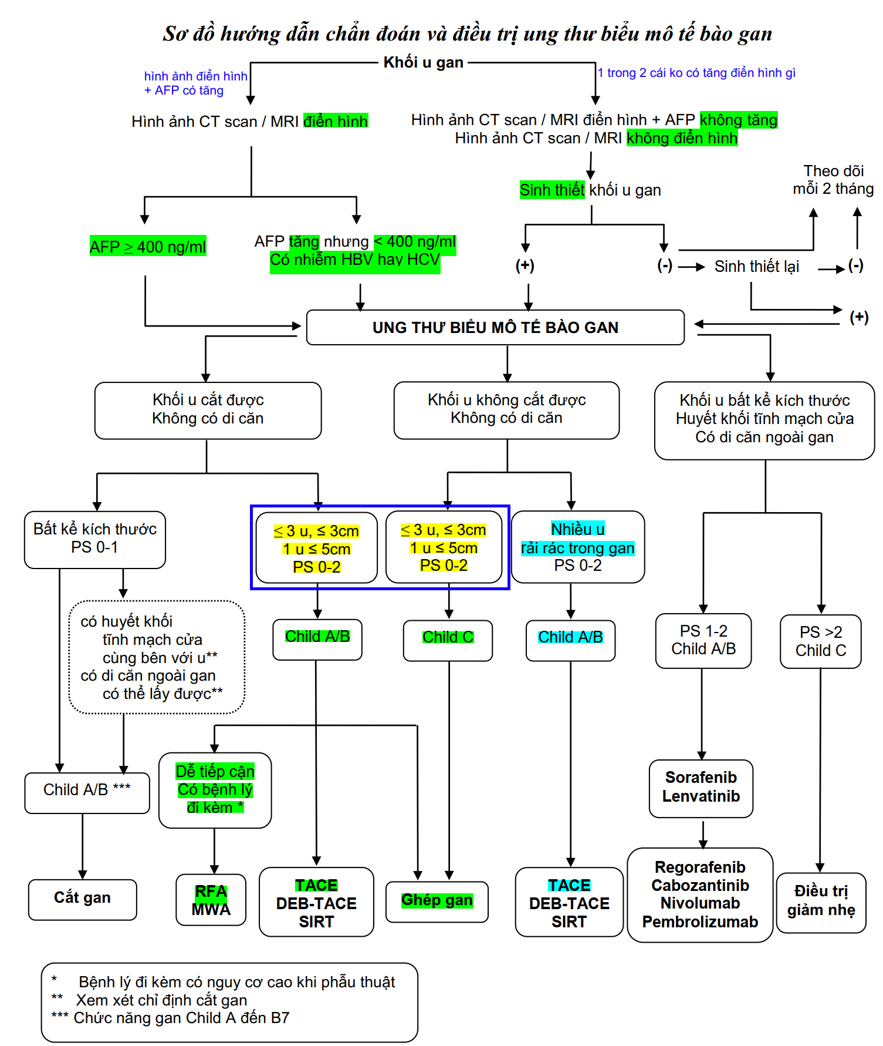

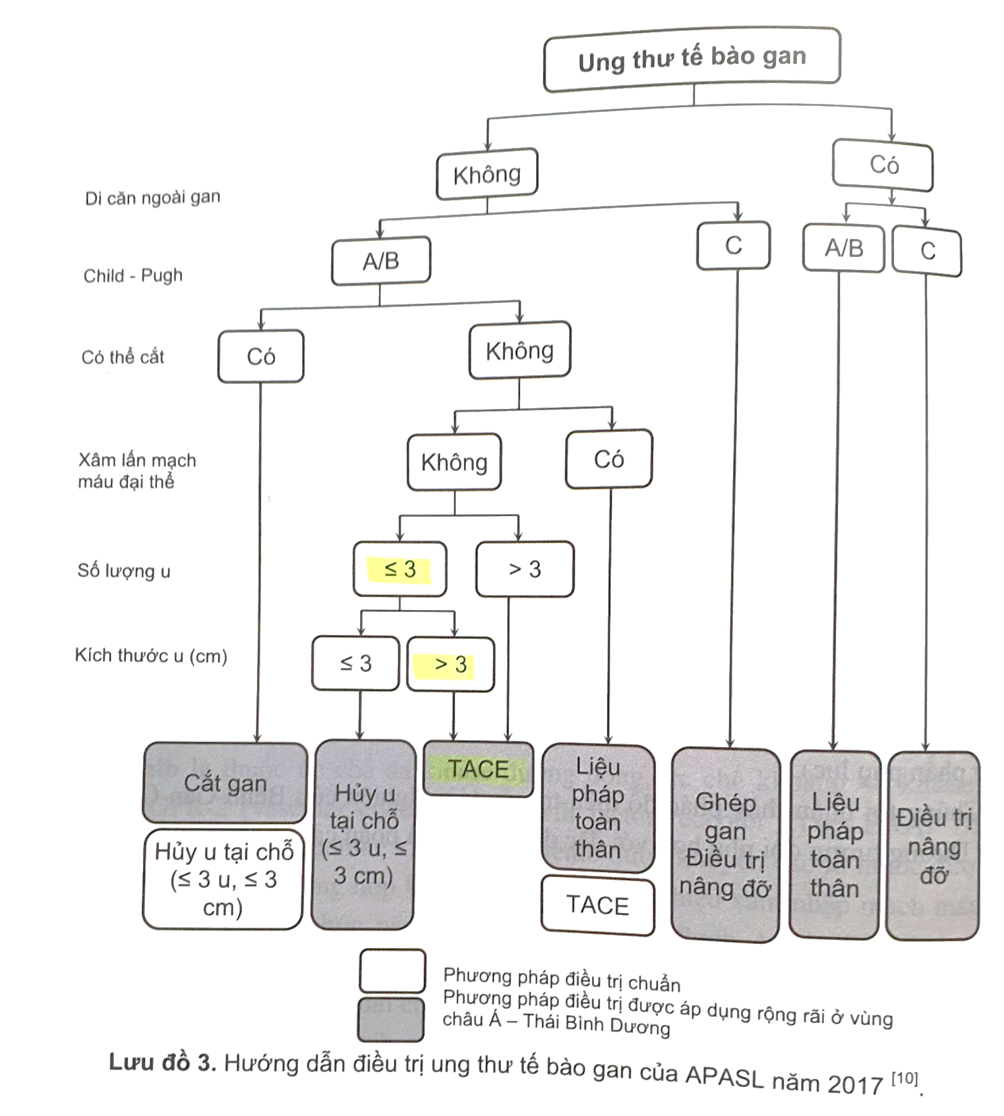

* Lưu ý:
  + Có một số >3 là auto TACE (vd nhiều hơn 3 u hoặc u >3cm).
  + Nếu <3 hết (<3cm + <3u) 🡪RFA
* **Tác giả Nhật chia làm 2 nhóm để tầm soát**
  + Risk **Rất cao** HCC
    - **XG** do SV B-C mạn tính
    - Mỗi 3m (SA +marker) + mỗi 6m (CT/MRI)
  + Risk **cao** HCC
    - **Nhiễm** SV B-C mạn tính
    - Mỗi 6m (SA+marker) 🡪bất thường CT/MRI

# Hẹp môn vị

* Nguyên nhân thường gặp nhất là loét hành tá tràng
* TCTT có giá trị nhất là dấu óc ách khi đói (+)
* TCCN có giá trị nhất là nôn muộn thức ăn cũ
* Đặt ống thông mũi dạ dày **không** giảm biến chứng xì rò miệng mối sau mổ

# Tắc ruột

* $Tắc + XQ mực nước hơi ruột già, ko thấy mực nước hơi ruột non 🡪TR do u ĐT trái + van Bauhin đóng
* Nhóm tắc ruột đơn thuần (ko nghẹt) là lao hồi tràng
* Tắc ruột thắt nghẹt có các nhóm:
  + Lồng ruột
  + Xoắn ruột
  + Thoát vị bẹn, đùi, thành bụng không điều trị
  + Tắc ruột non do dây thắt
* Yếu tố nguy cơ tắc ruột do bã thức ăn
  + Cắt dạ dày, nối vị tràng
  + Sức nhai kém, rụng răng, ăn nhiều xơ
  + Dính ruột
* Xoắn đại tràng chậy hông không thường gặp ở người trẻ, đặc điểm
  + Là loại TR quai kín
  + Bụng chướng lệch
  + Quai ruột dãn hình chữ U ngược/XQ
  + Chụp ĐT barit thấy mỏ chim
* Mổ khối lồng là mổ cấp cứu
* Dấu hiệu tắc ruột trễ trên CT:
  + “khí”, “hạt”
  + Niêm mạc ruột bắt cản quang kém
* Dấu hiệu tắc ruột trên siêu âm: máy giặt

# Thoát vị

* Nguyên nhân hàng đầu gây thoát vị vết mổ là NT vết mổ
* Cách thức xuất hiện gợi ý là khối thoát vị
* Thoát vị bịt: nữ già gầy
* Test Howship Romberg đau mặt trong đùi
* Thoát vị thường gặp thứ 2 sau thoát vị thành bụng là thoát vị vết mổ cũ
* Mesh Polypropilen đang đc dùng nhiều trên LS trong Rx thoái vị bẹn, thoát vị thành bụng
* Thoát vị hoành qua lỗ khuyết giữa cơ hoành vs mặt sau xương ức: thoát vị Morgagni
* Béo phì ko phải là ytnc TV bẹn

# VRT

* Trình tự TCCN trong VRT cấp: Đau bụng 🡪RLTH 🡪Sốt

# Túi thừa

* YTNC túi thừa ĐT trái: táo bón
* Túi thừa Merkel cách góc hồi manh tràng 80-100cm
* Đau trong viêm túi thừa sigma: đau âm ỉ tăng dần ở HCP

# Rò

* Nguyên nhân thường gặp nhất của bệnh là NT ko đặc hiệu tuyến HM
* Nguyên nhân rò HM thuộc nhóm không đặc hiệu là VK đường ruột

# Trĩ

* Chảy máu bệnh trĩ có đặc điểm là chỉ chảy máu khi đi tiêu

# Linh tinh

* Nghe ÂT ĐMC bụng ở trên rốn
* Tác nhân hiếm gặp của VPM thứ phát: Staphyloccocus sp
* Cơ thuộc thành bụng trước là cơ tháp
* Sau mổ bướu giáp, nếu có biểu hiện co cứng cơ, tê tay chân thì coi chừng suy cận giáp
* Bệnh sử u bụng giúp chẩn đoán là **vị trí đầu tiên** xuất hiện
* Giá trị của các trch kèm theo trong Dx u bụng
  + Gợi ý u từ cơ quan nào, u lành – ác
  + Xác định NT kèm theo
  + Biến chứng của u
  + **Không giúp biết u thật hay u giả**!!!
* U sau phúc mạc
  + Kém di động
  + Size lớn
  + Ít triệu chứng
  + Hình ảnh học có giá trị chẩn đoán
* Nhuộm hóa mô miễn dịch đặc biệt quan trọng trong chẩn đoán GIST
* XHTH trên mức độ nặng: biểu hiện thiểu niệu
* Đánh giá dinh dưỡng trước mổ tiêu hóa ko cần lipid máu!
* Vàng da trước gan gồm
  + HC hình liềm, hình bia
  + THalass
  + Cường lách
  + Không có Gilbert